Пешеходные переходы являются важным элементом организации дорожного движения и обеспечивают безопасность пешеходов. Особое внимание уделяется улично-дорожной сети около образовательных организаций.
В Белгородской области пешеходные переходы у школ приводят к национальным стандартам: делают подходы и освещение, устанавливают светофоры с мигающим желтым, искусственные неровности и пешеходные ограждения.
Мы подготовили опрос о состоянии пешеходных переходов в муниципалитетах. Ответы будут использоваться в дальнейшей работе для совершенствования транспортной инфраструктуры региона.

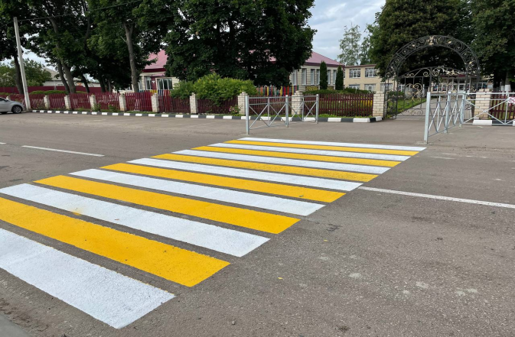

ССЫЛКА:

https://pos.gosuslugi.ru/lkp/polls/385264/

